Bilag A
Ufaglærtes børn halter stadig bagefter
Politiken | 26.04.2016 |
MØNSTERBRYDERE Ingen national strategi mod negativ social arv, men mange lokale projekter. Forsker håber, at skolereform gør en forskel.
af PERNILLE MAINZ OG BRITT CHRISTENSEN
Selv om social ulighed trives i bedste velgående i grundskolen og har gjort det i mange år, har der ifølge to forskere i de senere år ikke været en decideret national strategi til at bekæmpe negativ social arv.
Da folkeskoleloven blev ændret i 2006, indførte man elevplaner, så man kunne følge eleverne tættere og bedre kunne undervise efter deres forskelligheder. Og man indførte de nationale tests for at stramme op på evalueringskulturen.
Men en decideret national strategi har der ikke været, siger Niels Egelund, der er skoleforsker og professor i specialpædagogik ved DPU, Aarhus Universitet.
»Det var tænkt som et øget fokus på evaluering og noget, der skulle gælde for alle elever, ikke kun for elever fra ufaglærte hjem«, siger han og peger på, at mange kommuner også har forskelligartede projekter for at få inkluderet flere elever i normalundervisningen i folkeskolen.
Heller ikke Ning de Coninck-Smith, professor og forsker i skolehistorie ved DPU, Aarhus Universitet, kan pege på en decideret national strategi. »Der har været læsekampagner og matematikkampagner, men ikke en direkte målrettet indsats fra centralt hold«, siger hun.
Men det betyder ikke nødvendigvis, at der ikke er gjort nok, siger hun.
»Spørgsmålet er, hvem der skal gøre noget, når vi har indrettet vores lovgivning, så ansvaret for folkeskolen ligger ude i kommunerne. Der er formentlig gjort mange ting lokalt ude i kommunerne.
Men der er ingen tvivl om, at man som politiker og almindelig borger må blive bekymret, når tallene ikke flytter sig«, forklarer Ning de Coninck-Smith.
Haltet bagefter i 12 år
Forskerne er enige om, at der er et problem, når en ny analyse fra Den Sociale Kapitalfond viser, at børn med ufaglærte forældre har haltet efter i grundskolen igennem 12 år. Men de er ikke overraskede.
Begge henviser til OECD-rapporter, der samler et bredt udsnit af internationale uddannelsesindikatorer på tværs af medlemslandene, og her har Danmark ligget under gennemsnit i andelen af unge, der får en højere uddannelse end forældrene.
»Det er meget trist, for de ting, man har gjort, har tilsyneladende ikke virket. Måske fordi det er meget svært for skolen at kompensere for de store problemer, der ligger uden for skolens regi. Det er meget svært for skolen at flytte afgørende på de grundlæggende sociale forskelle«, vurderer Ning de Coninck-Smith, der bakkes op af Niels Egelund: »Det er meget svært at udligne en forskel på 3 karakterpoint, hvis man har at gøre med elever, der kommer fra hjem, hvor der ikke bliver talt om skole, og hvor man ikke sidder og har en diskussion om samfundet, når man spiser - hvis man overhovedet spiser sammen«.
Ikke gearet til udfordringen
Niels Egelund har dog store forhåbninger til skolereformen, der trådte i kraft i 2014.
Formålet er blandt andet at mindske den sociale ulighed i skolen, for eksempel via lektiecafeer.
Men ifølge Niels Egelund svinger kvaliteten, og ikke alle steder »bliver det gjort lige intelligent«. Det har ikke været muligt at få en kommentar fra Kommunernes Landsforening (KL) om de tiltag, der har været på området.
Men børne-og ungdomsborgmester i Københavns Kommune Pia Allerslev (V) fortæller, at kommunen blandt andet arbejder med en tidlig indsats i daginstitutioner og skoler. Hun erkender dog, at det kan blive langt bedre, og er i tvivl om, hvorvidt læreruddannelsen er gearet til at håndtere udfordringen.
»Vi har ikke nok fokus på, om vores lærere har de rette kompetencer i forhold til at gribe de her elever og forældrene tidligt og effektivt nok«, siger Pia Allerslev og tilføjer: »Jeg har lige været i Helsinki og Oslo, og noget af det, jeg hæftede mig ved, var, at de var utrolig hurtige til at opfange, når eleverne havde udfordringer, og havde værktøjerne til at vide, hvad de skulle gøre.
Her kan vi gøre rigtig meget, uden at det behøver at betyde en masse ekstra ressourcer«.
pernille.mainz@pol.dk

Bilag B Karaktergennemsnit ved afgangsprøven i folkeskolen.
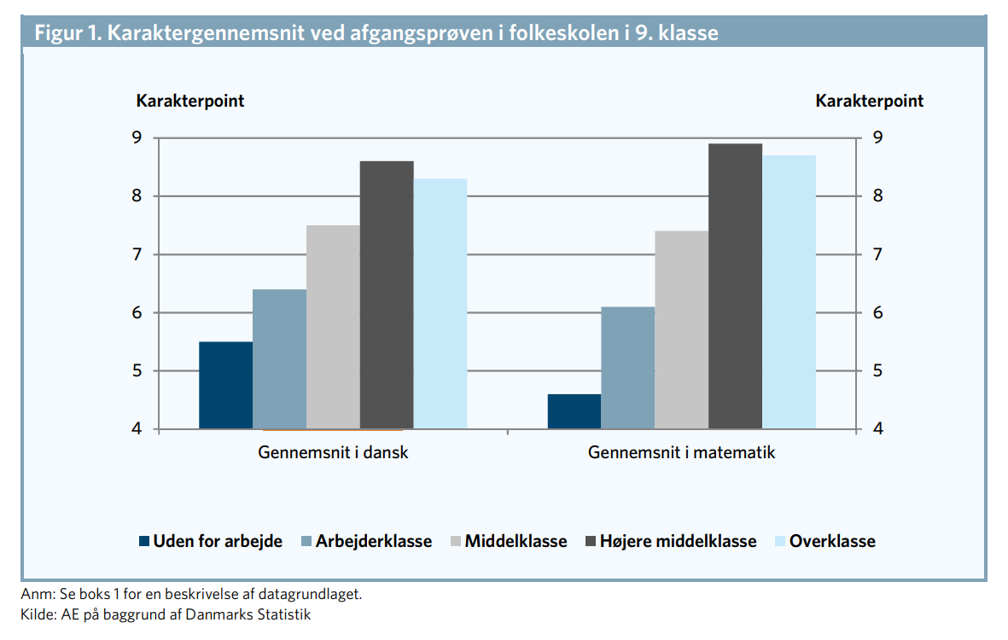

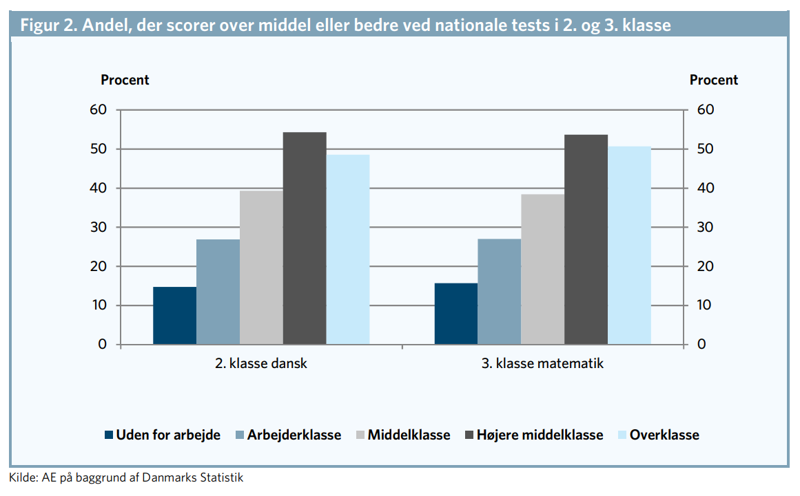
Bilag C
Ledende artikel: Den kulturelle arv
Information | 18.12.2012 |
Leder
Ifølge børne-og undervisningsminister Christine Antorini (S) er et af hovedformålene med den nye folkeskolereform at mindske betydningen af negativ social arv. Antorini er ikke den første minister og næppe heller den sidste, der har ambitioner om at videreføre en af velfærdstatens største succeser: At den negative sociale arv er blevet mindre siden 1960' erne.
Men velfærdstaten er god til økonomisk omfordeling og socialpolitiske indsatser og mindre god til at kompensere for manglende kulturelle ressourcer. Og den nyeste forskning peger netop på, at det er forskelle i kulturel, ikke økonomisk kapital, der betyder noget for udbyttet af uddannelse. Danmark er kommet meget langt, men står nu i en situation, hvor velfærdsstaten ikke længere har de rigtige værktøjer til at foretage det næste ryk i forhold til en mindre gruppe uuddannede familier, hvor mange har tungere problemer end tidligere.
Derfor har omfanget af den negative sociale arv i mange år ikke været faldende.
Det er også derfor, at den nye skolereform ikke nødvendigvis bliver den lov, der for alvor rykker ved den sociale arv. Både øget lektiehjælp, praktiske indgange til fagene og en mere sammenhængende skoledag med indlagte aktivitetstimer er skridt i den rigtige retning.
Men som leder af Center for Mobilitetsforskning ved Aalborg Universitet, Martin Munk, påpeger i mandagens Information, så har danske forældre i den grad vænnet sig til, at staten tager ansvaret for, at deres børn og unge lærer noget i skolen.
Det svære forældresamarbejde, som af mange gode grunde udfordrer lærerne, fordi det ikke hører til jobbeskrivelsen at træde ind over det privates dørtærskel, bliver kun vigtigere fremover.
Endelig tyder meget på, at den sociale arv er cementeret, allerede når børnene begynder i skolen. Men det har Antorini til gengæld alle muligheder for at gøre noget ved gennem arbejdet med fremtidens dagtilbud, som begyndte i foråret. Forslaget til skolereform er et afgørende første skridt, som ministeren må følge op i daginstitutionerne. meth.

